**重庆市2022年普通高等学校招生统一考试物理试卷**

**注意事项：**

**1.作答前，考生务必将自己的姓名、考场号、座位号填写在试卷的规定位置上。**

**2.作答时，务必将答案写在答题卡上，写在试卷及草稿纸上无效。**

**3.考试结束后，将答题卡、试卷、草稿纸一并交回。**

**一、单项选择题：本题共7小题，每小题4分，共28分。在每小题给出的四个选项中，只有一项是符合题目要求的。**

1. 如图所示，吸附在竖直玻璃上质量为*m*的擦窗工具，在竖直平面内受重力、拉力和摩擦力（图中未画出摩擦力）的共同作用做匀速直线运动。若拉力大小与重力大小相等，方向水平向右，重力加速度为*g*，则擦窗工具所受摩擦力（　　）

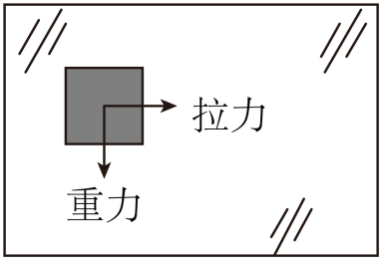

A. 大小等于 B. 大小等于

C. 方向竖直向上 D. 方向水平向左

【答案】B

【解析】

【详解】对擦窗工具进行正视图的受力分析如图所示

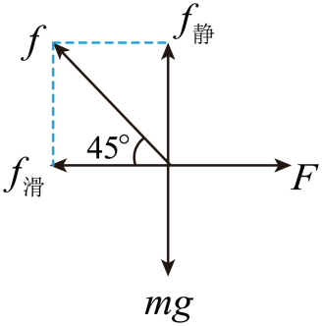

水平方向上拉力与擦窗工具所受滑动摩擦力等大反向，竖直方向上重力与擦窗工具所受静摩擦力等大反向，所以擦窗工具所受摩擦力方向如图中所示，大小为



故选B。

2. 如图为某同学采用平行板电容器测量材料竖直方向尺度随温度变化的装置示意图，电容器上极板固定，下极板可随材料尺度的变化上下移动，两极板间电压不变。若材料温度降低时，极板上所带电荷量变少，则（　　）

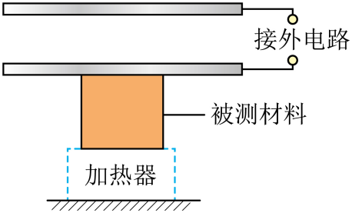

A. 材料竖直方向尺度减小 B. 极板间电场强度不变

C. 极板间电场强度变大 D. 电容器电容变大

【答案】A

【解析】

【详解】D．根据题意可知极板之间电压不变，极板上所带电荷量变少，根据电容定义式可知电容器得电容减小，D错误；

BC．根据电容的决定式可知极板间距增大，极板之间形成匀强电场，根据可知极板间电场强度减小，BC错误；

A．极板间距增大，材料竖直方向尺度减小，A正确。

故选A。

3. 低压卤素灯在家庭电路中使用时需要变压器降压。若将“”的交流卤素灯直接通过变压器（视为理想变压器）接入电压为的交流电后能正常工作，则（　　）

A. 卤素灯两端的电压有效值为 B. 变压器原、副线圈的匝数比为55∶3

C. 流过卤素灯的电流为 D. 卤素灯的电阻为

【答案】B

【解析】

【详解】A．卤素灯上标记的额定电压即为卤素灯两端的电压有效值，A错误；

B．根据理想变压器的原理可知



B正确；

C．流过卤素灯的电流为



C错误；

D．卤素灯是非线性元件，电阻随着电压不同而改变，D错误。

故选B。

4. 在测试汽车的安全气囊对驾乘人员头部防护作用的实验中，某小组得到了假人头部所受安全气囊的作用力随时间变化的曲线（如图）。从碰撞开始到碰撞结束过程中，若假人头部只受到安全气囊的作用，则由曲线可知，假人头部（ ）

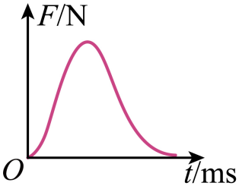

A. 速度的变化量等于曲线与横轴围成的面积 B. 动量大小先增大后减小

C. 动能变化正比于曲线与横轴围成的面积 D. 加速度大小先增大后减小

【答案】D

【解析】

【详解】AB．由题知假人的头部只受到安全气囊的作用，则*F*—*t*图像的面积即合外力的冲量，再根据动量定理可知*F*—*t*图像的面积也是动量的变化量，且图线一直在*t*轴的上方，则动量的大小一直增大，AB错误；

C．根据动量与动能的关系有，而*F*—*t*图像的面积是动量的变化量，则动能的变化量与曲线与横轴围成的面积不成正比，C错误；

D．由题知假人的头部只受到安全气囊的作用，则根据牛顿定律可知*a*∝*F*，即假人头部的加速度先增大后减小，D正确。

故选D。

5. 2021年中国全超导托卡马克核聚变实验装置创造了新的纪录。为粗略了解等离子体在托卡马克环形真空室内的运动状况，某同学将一小段真空室内的电场和磁场理想化为方向均水平向右的匀强电场和匀强磁场（如图），电场强度大小为*E*，磁感应强度大小为*B*。若某电荷量为*q*的正离子在此电场和磁场中运动，其速度平行于磁场方向的分量大小为*v*1，垂直于磁场方向的分量大小为*v*2，不计离子重力，则（ ）

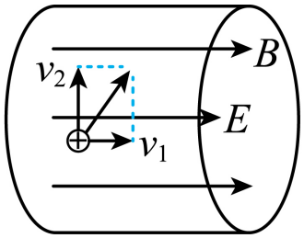

A. 电场力的瞬时功率为 B. 该离子受到的洛伦兹力大小为*qv*1*B*

C. *v*2与*v*1的比值不断变大 D. 该离子的加速度大小不变

【答案】D

【解析】

【详解】A．根据功率的计算公式可知*P* *=* *Fv*cos*θ*，则电场力的瞬时功率为*P* *=* *Eqv*1，A错误；

B．由于*v*1与磁场*B*平行，则根据洛伦兹力的计算公式有*F*洛 *=* *qv*2*B*，B错误；

C．根据运动的叠加原理可知，离子在垂直于纸面内做匀速圆周运动，沿水平方向做加速运动，则*v*1增大，*v*2不变，*v*2与*v*1的比值不断变小，C错误；

D．离子受到安培力不变，电场力不变，则该离子的加速度大小不变，D正确。

故选D

6. 如图为氢原子的能级示意图。已知蓝光光子的能量范围为2.53 ~ 2.76eV，紫光光子的能量范围为2.76 ~ 3.10eV。若使处于基态的氢原子被激发后，可辐射蓝光，不辐射紫光，则激发氢原子的光子能量为（ ）

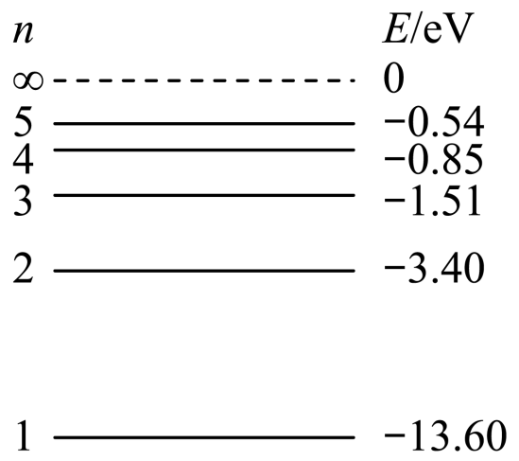

A. 10.20eV B. 12.09eV C. 12.75eV D. 13.06eV

【答案】C

【解析】

【详解】由题知使处于基态的氢原子被激发后，可辐射蓝光，不辐射紫光，则由蓝光光子能量范围可知从氢原子从*n* *=* 4能级向低能级跃迁可辐射蓝光，不辐射紫光（即从*n* *=* 4，跃迁到*n* *=* 2辐射蓝光），则需激发氢原子到*n* *=* 4能级，则激发氢原子的光子能量为

Δ*E* *=* *E*4－*E*1*=* 12.75eV

故选C。

7. 如图1所示，光滑的平行导电轨道水平固定在桌面上，轨道间连接一可变电阻，导体杆与轨道垂直并接触良好（不计杆和轨道的电阻），整个装置处在垂直于轨道平面向上的匀强磁场中。杆在水平向右的拉力作用下先后两次都由静止开始做匀加速直线运动，两次运动中拉力大小与速率的关系如图2所示。其中，第一次对应直线①，初始拉力大小为*F*0，改变电阻阻值和磁感应强度大小后，第二次对应直线②，初始拉力大小为2*F*0，两直线交点的纵坐标为3*F*0。若第一次和第二次运动中的磁感应强度大小之比为*k*、电阻的阻值之比为*m*、杆从静止开始运动相同位移的时间之比为*n*，则*k*、*m*、*n*可能为（ ）

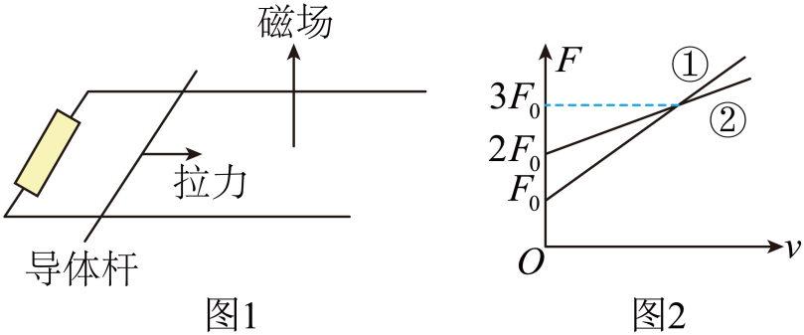

A. *k* *=* 2、*m* *=* 2、*n* *=* 2 B. 

C.  D. 

【答案】C

【解析】

【详解】由题知杆在水平向右的拉力作用下先后两次都由静止开始做匀加速直线运动，则在*v* *=* 0时分别有

，

则第一次和第二次运动中，杆从静止开始运动相同位移的时间分别为

，

则



第一次和第二次运动中根据牛顿第二定律有，整理有



则可知两次运动中*F*—*v*图像的斜率为，则有



故选C。

**二、多项选择题：本题共3小题，每小题5分，共15分。在每小题给出的四个选项中，有多项符合题目要求。全部选对的得5分，选对但不全的得3分，有选错的得0分。**

8. 如图为两点电荷*Q*、的电场等势面分布示意图，*Q*、位于*x*轴上，相邻等势面的电势差为。若*x*轴上的*M*点和*N*点位于等势面上，*P*为某等势面上一点，则（　　）

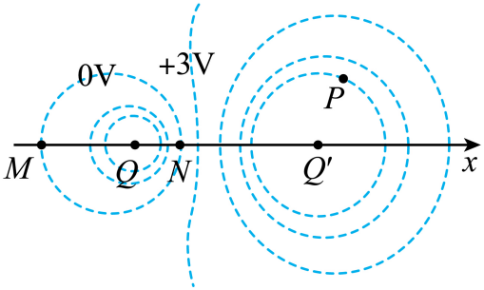

A. *N*点的电场强度大小比*M*点的大

B. *Q*为正电荷

C. *M*点的电场方向沿*x*轴负方向

D. *P*点与*M*点的电势差为

【答案】AD

【解析】

【详解】A．等差等势线的密度体现场强的大小，由图可知*N*点的等差等势线比*M*点更密，则*N*点的电场强度大小比*M*点的大，故A正确；

B．沿着电场线电势逐渐降低，由图可知电场线由*N*指向*Q*，则*Q*为负电荷，故B错误；

C．沿着电场线电势逐渐降低，结合各等势线的电势高低关系可知*M*点的电场方向沿*x*轴正方向，故C错误；

D．*M*点与*N*点等势均为0V，*P*点与*N*点等势线间隔四个，而相邻等势面的电势差为，则*P*点与*M*点的电势差为，故D正确。

故选AD。

9. 我国载人航天事业已迈入“空间站时代”。若中国空间站绕地球近似做匀速圆周运动，运行周期为*T*，轨道半径约为地球半径的倍，已知地球半径为*R*，引力常量为*G*，忽略地球自转的影响，则（　　）

A. 漂浮在空间站中的宇航员不受地球的引力

B. 空间站绕地球运动的线速度大小约为

C. 地球的平均密度约为

D. 空间站绕地球运动的向心加速度大小约为地面重力加速度的倍

【答案】BD

【解析】

【详解】A．漂浮在空间站中的宇航员依然受地球的引力，所受引力提供向心力做匀速圆周运动而处于完全失重，视重为零，故A错误；

B．根据匀速圆周运动的规律，可知空间站绕地球运动的线速度大小约为



故B正确；

C．设空间站的质量为，其所受万有引力提供向心力，有



则地球的平均密度约为



故C错误；

D．根据万有引力提供向心力，有



则空间站绕地球运动的向心加速度大小为



地表的重力加速度为



可得



即空间站绕地球运动的向心加速度大小约为地面重力加速度的倍，故D正确。

故选BD。

10. 一物块在倾角为的固定斜面上受到方向与斜面平行、大小与摩擦力相等的拉力作用，由静止开始沿斜面向下做匀变速直线运动，物块与斜面间的动摩擦因数处处相同。若拉力沿斜面向下时，物块滑到底端的过程中重力和摩擦力对物块做功随时间的变化分别如图曲线①、②所示，则（　　）

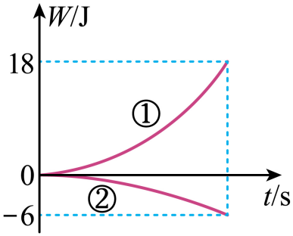

A. 物块与斜面间的动摩擦因数为

B. 当拉力沿斜面向上，重力做功时，物块动能为

C. 当拉力分别沿斜面向上和向下时，物块的加速度大小之比为1∶3

D. 当拉力分别沿斜面向上和向下时，物块滑到底端时的动量大小之比为

【答案】BC

【解析】

【详解】A．对物体受力分析可知，平行于斜面向下的拉力大小等于滑动摩擦力，有



由牛顿第二定律可知，物体下滑的加速度为



则拉力沿斜面向下时，物块滑到底端的过程中重力和摩擦力对物块做功为





代入数据联立解得



故A错误；

C．当拉力沿斜面向上，由牛顿第二定律有



解得



则拉力分别沿斜面向上和向下时，物块的加速度大小之比为



故C正确；

B．当拉力沿斜面向上，重力做功为



合力做功为



则其比值为



则重力做功为时，物块的动能即合外力做功为，故C正确；

D．当拉力分别沿斜面向上和向下时，物块滑到底端时的动量大小为



则动量的大小之比为



故D错误。

故选BC。

**三、非选择题：共57分。第11~14题为必考题，每个试题考生都必须作答。第15~16题为选考题，考生根据要求作答。**

**（一）必考题：共45分。**

11. 某兴趣小组研究热敏电阻在通以恒定电流时，其阻值随温度的变化关系。实验电路如图所示，实验设定恒定电流为50.0μA，主要实验器材有：恒压直流电源*E*、加热器、测温仪、热敏电阻*R*T、可变电阻*R*1、电流表A、电压表V。

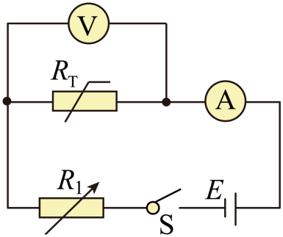

（1）用加热器调节*R*T的温度后，为使电流表的示数仍为50.0μA，须调节___________（选填一种给定的实验器材）。当*R*T两端未连接电压表时，电流表示数为50.0μA；连接电压表后，电流表示数显著增大，须将原电压表更换为内阻___________（选填“远大于”“接近”“远小于”）*R*T阻值的电压表。

（2）测得*R*T两端的电压随温度的变化如图所示，由图可得温度从35.0°C变化到40.0°C的过程中，*R*T的阻值随温度的平均变化率是___________（保留2位有效数字）。

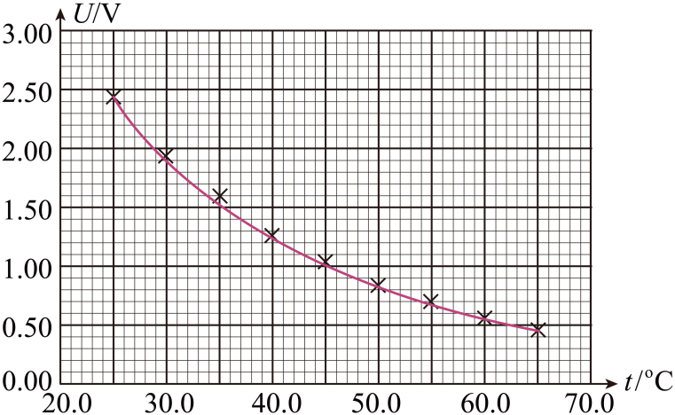

【答案】 ①. 可变电阻*R*1 ②. 远大于 ③. 1.2

【解析】

【详解】（1）[1]由题知恒压直流电源*E*的电动势不变，而用加热器调节*R*T的温度后，导致整个回路的总电阻改变。而要确保电流表的示数仍为50.0μA，则需控制整个回路的总电阻不变，故需要调节的器材是可变电阻*R*1。

[2]连接电压表后，电流表示数显著增大，则说明电压表与*R*T并联后*R*总减小，则根据并联电阻的关系有



则要保证*R*总不变需须将原电压表更换为内阻远大于*R*T阻值的电压表。

（2）[3]图可得温度为35.0°C时电压表的电压为1.6V，且实验设定恒定电流为50.0μA，则根据欧姆定律可知此时热敏电阻*R*T1*=* 32kΩ；温度为40.0°C时电压表的电压为1.3V，且实验设定恒定电流为50.0μA，则根据欧姆定律可知此时热敏电阻*R*T2*=* 26kΩ，则温度从35.0°C变化到40.0°C的过程中，*R*T的阻值随温度的平均变化率是



负号表示随着温度升高*R*T的阻值减小。

12. 如图为某小组探究两滑块碰撞前后的动量变化规律所用的实验装置示意图。带刻度尺的气垫导轨右支点固定，左支点高度可调，装置上方固定一具有计时功能的摄像机。

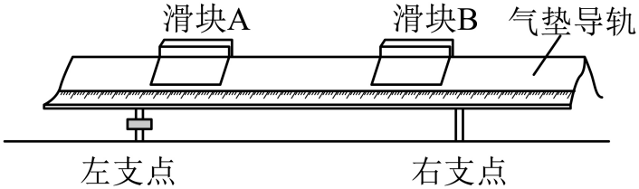

（1）要测量滑块的动量，除了前述实验器材外，还必需的实验器材是___________。

（2）为减小重力对实验的影响，开动气泵后，调节气垫导轨的左支点，使轻推后的滑块能在气垫导轨上近似做___________运动。

（3）测得滑块B的质量为，两滑块碰撞前后位置*x*随时间*t*的变化图像如图所示，其中①为滑块B碰前的图线。取滑块A碰前的运动方向为正方向，由图中数据可得滑块B碰前的动量为___________（保留2位有效数字），滑块A碰后的图线为___________（选填“②”“③”“④”）。

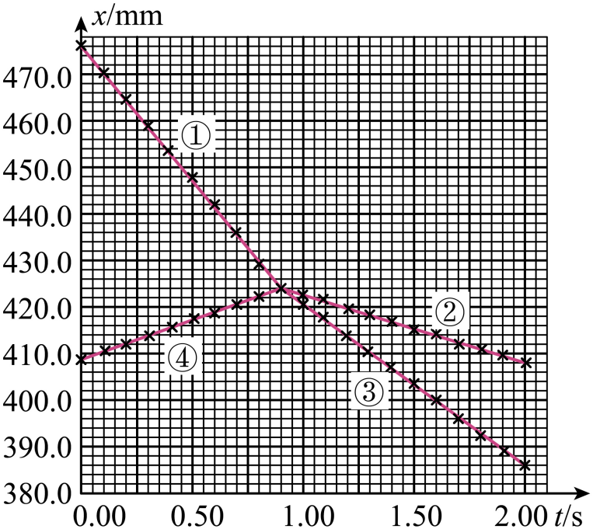

【答案】 ①. 天平 ②. 匀速直线 ③. -0.011 ④. ③

【解析】

【详解】（1）[1]要测量滑块的动量还需要测量滑块的质量，故还需要的器材是天平；

（2）[2]为了减小重力对实验的影响，应该让气垫导轨处于水平位置，故调节气垫导轨后要使滑块能在气垫导轨上近似做匀速直线运动；

（3）[3]取滑块A碰前运动方向为正方向，根据x-t图可知滑块B碰前的速度为



则滑块B碰前的动量为



[4]由题意可知两物块相碰要符合碰撞制约关系则④图线为碰前A物块的图线，由图可知碰后③图线的速度大于②图线的速度，根据“后不超前”的原则可知③为碰后A物块的图线。

13. 某同学以金属戒指为研究对象，探究金属物品在变化磁场中的热效应。如图所示，戒指可视为周长为*L*、横截面积为*S*、电阻率为的单匝圆形线圈，放置在匀强磁场中，磁感应强度方向垂直于戒指平面。若磁感应强度大小在时间内从0均匀增加到，求：

（1）戒指中的感应电动势和电流；

（2）戒指中电流的热功率。

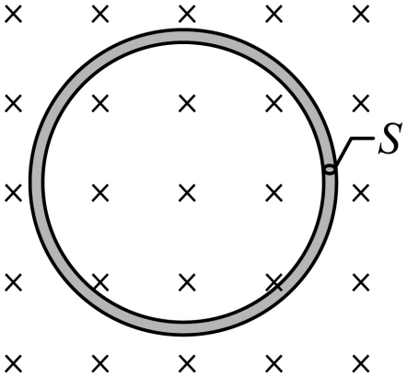

【答案】（1），；（2）

【解析】

【详解】（1）设戒指的半径为，则有



磁感应强度大小在时间内从0均匀增加到，产生的感应电动势为



可得



戒指的电阻为



则戒指中的感应电流为



（2）戒指中电流的热功率为



14. 小明设计了一个青蛙捉飞虫的游戏，游戏中蛙和虫都在竖直平面内运动。虫可以从水平*x*轴上任意位置处由静止开始做匀加速直线运动，每次运动的加速度大小恒为（*g*为重力加速度），方向均与*x*轴负方向成斜向上（*x*轴向右为正）。蛙位于*y*轴上*M*点处，，能以不同速率向右或向左水平跳出，蛙运动过程中仅受重力作用。蛙和虫均视为质点，取。

（1）若虫飞出一段时间后，蛙以其最大跳出速率向右水平跳出，在的高度捉住虫时，蛙与虫的水平位移大小之比为，求蛙的最大跳出速率。

（2）若蛙跳出的速率不大于（1）问中的最大跳出速率，蛙跳出时刻不早于虫飞出时刻，虫能被捉住，求虫在*x*轴上飞出的位置范围。

（3）若虫从某位置飞出后，蛙可选择在某时刻以某速率跳出，捉住虫时蛙与虫的运动时间之比为；蛙也可选择在另一时刻以同一速率跳出，捉住虫时蛙与虫的运动时间之比为。求满足上述条件的虫飞出的所有可能位置及蛙对应的跳出速率。

【答案】（1）；（2）；（3），或，

【解析】

【详解】（1）虫子做匀加速直线运动，青蛙做平抛运动，由几何关系可知





青蛙做平抛运动，设时间为，有





联立解得

，

（2）设蛙和虫若同时开始运动时间均为，相遇时有



解得



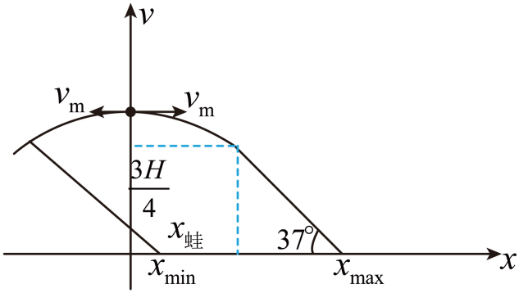

则最小的位置坐标为



而蛙和虫不同时刻出发时需要轨迹相切，青蛙的平抛运动有

，

可得轨迹方程为



虫的轨迹方程为



两轨迹相交，可得



整理可知



令，即



解得



虫在*x*轴上飞出位置范围为



（3）设蛙的运动时间为，有





解得

，

而





解得

，

而





解得

，

**（二）选考题：共12分。请考生从第15题和第16题中任选一题作答，若两题都做，则按所做的第一题计分。**

15. 2022年5月15日，我国自主研发的“极目一号”Ⅲ型浮空艇创造了海拔9032米的大气科学观测世界纪录。若在浮空艇某段上升过程中，艇内气体温度降低，体积和质量视为不变，则艇内气体（　　）（视为理想气体）

A. 吸收热量 B. 压强增大 C. 内能减小 D. 对外做负功

【答案】C

【解析】

【详解】由于浮空艇上升过程中体积和质量均不变，则艇内气体不做功；根据



可知温度降低，则艇内气体压强减小，气体内能减小；又根据



可知气体放出热量。

故选C。

16. 某同学探究一封闭气缸内理想气体的状态变化特性，得到压强*p*随温度*t*的变化如图所示。已知图线Ⅰ描述的是体积为的等容过程，当温度为时气体的压强为；图线Ⅱ描述的是压强为的等压过程。取为，求

①等容过程中，温度为时气体的压强；

②等压过程中，温度为时气体的体积。

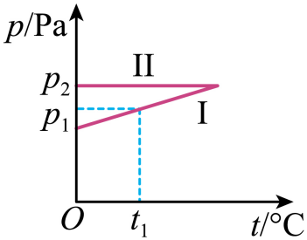

【答案】①；②

【解析】

【详解】①在等容过程中，设0℃时气体压强为*p*0；根据查理定律有



解得



②当压强为*p*2，温度为0℃时，设此时体积为*V*2，则根据理想气体状态方程有



解得



17. 某同学为了研究水波的传播特点，在水面上放置波源和浮标，两者的间距为*L*。时刻，波源开始从平衡位置沿*y*轴在竖直方向做简谐运动，产生的水波沿水平方向传播（视为简谐波），时刻传到浮标处使浮标开始振动，此时波源刚好位于正向最大位移处，波源和浮标的振动图像分别如图中的实线和虚线所示，则（　　）

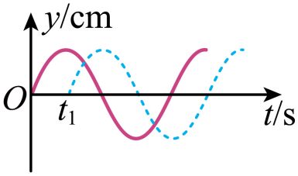

A. 浮标的振动周期为 B. 水波的传播速度大小为

C. 时刻浮标沿*y*轴负方向运动 D. 水波的波长为

【答案】A

【解析】

【详解】A．根据振动图像可知，波源在时刻振动，波形经过传递到浮标处，浮标的振动周期为



A正确；

B．波源的振动情况经过传到距离处的浮标，可知波速大小为



B错误；

C．根据虚线图像可知浮标在时刻沿轴正方方向运动，C错误；

D．水波的波长为



D错误。

故选A。

18. 如图所示，水面上有一透明均质球，上半球露出水面，下半球内竖直中心轴上有红、蓝两种单色灯（可视为点光源），均质球对两种色光的折射率分别为和。为使从光源照射到上半球面的光，都能发生折射（不考虑光线在球内反射后的折射），若红灯到水面的最大距离为，

（1）求蓝灯到水面的最大距离；

（2）两灯都装在各自到水面的最大距离处，蓝灯在红灯的上方还是下方？为什么？

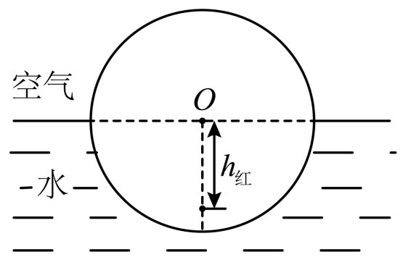

【答案】（1）；（2）下方，理由见解析

【解析】

【详解】（1）为使从光源照射到上半球面的光，都能发生折射，关键是光线能够从水平折射出去，以红光为例，当折射角最大达到临界角时，光线平行水面折射出去，光路图如图所示

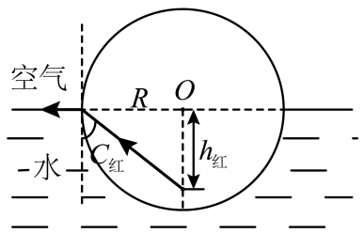

假设半球半径为，根据全反射定律和几何关系可知



同理可知蓝光



两式联立解得



（2）蓝光的折射率大于红光的折射率，根据（1）问结果变形



结合可知



所以蓝灯应该在红灯的下方。